Übersicht: "Atmung, Blut und Kreislaufsystem"
1. Auszug aus dem Bildungsplan

3.2.2 Humanbiologie

3.2.2.2 Atmung, Blut und Kreislaufsystem

Die Schülerinnen und Schüler nutzen Modelle und Realobjekte zur Veranschaulichung von Struktur und Funktion der beteiligten Organe. Sie führen Messungen am eigenen Körper durch und können am Beispiel von Atmung und Kreislauf das Zusammenwirken von Organsystemen beschreiben. Sie können Nichtrauchen als zentrale Maßnahme für eine gesunde Lebensführung begründen.
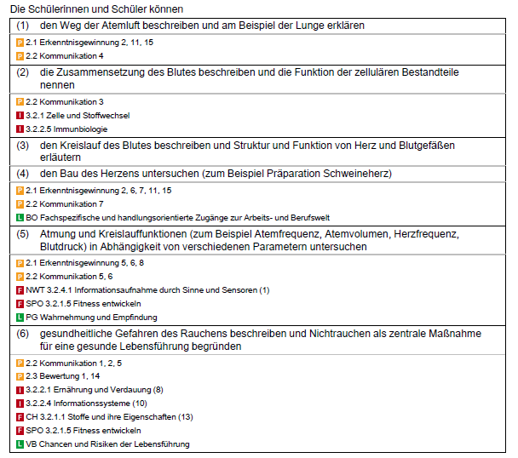

BP2016BW-ALLG-GYM-BIO/InhaltlicherStand:23.März2016/PDFgeneriertam07.04.201600:24

2. Methodisch-didaktische Hinweise

Die vorliegenden Materialien bieten Möglichkeiten zur Umsetzung des Bildungsplans 2016. Neben den inhaltsbezogenen Kompetenzen bildet die Vermittlung prozessbezogener Kompetenzen im Bereich Erkenntnisgewinnung und Kommunikation einen weiteren Schwerpunkt.

Das Material darf nicht als chronologische Abfolge der Inhalte des Bildungsplans angesehen werden und bietet keine vollständige Umsetzung des Themas „Blut und Kreislaufsystem“. Es bietet vielmehr die Möglichkeit Inhalte des Themas „Blut und Kreislaufsystem“ nach den Vorgaben des Bildungsplans 2016 umzusetzen. Demnach zeigt das Material, wie der Erkenntnisprozess der Schülerinnen und Schüler kompetenz- und handlungsorientiert, diagnostisch und mit Elementen der Differenzierung, des formativen Assessments und des kooperativen Lernens methodisch umgesetzt werden kann.
Das Material kann von der Lehrkraft individuell, je nach zur Verfügung stehender Zeit (Verteilung der Kontingentstunden), gewählten Schwerpunkten bei der Umsetzung prozessbezogener Kompetenzen, der Verteilung des Schulcurriculums (Vertiefung und Übung) und der Zusammensetzung der Lerngruppe ausgewählt werden.
Die Einheit steht in engem Zusammenhang mit den Materialien zu "Atmung" (s. Materialien 200_ff).

"low-cost"-Modelle
Der Bildungsplan verweist bei der Einheit „Atmung, Blut und Kreislaufsystem“ darauf, dass Schülerinnen und Schüler Modelle zur Veranschaulichung von Struktur und Funktion von Organen nutzen sollen. Modelle sind an Schulen teilweise nicht oder nicht in ausreichender Anzahl vorhanden. Deshalb sind in den Materialien einige low-cost Modelle und dessen Bauanleitung vorhanden, um den Schülerinnen und Schülern die Möglichkeit zu geben auf dem Weg ihrer Erkenntnisgewinnung mit Modellen zu arbeiten und somit eine prozessbezogene Kompetenz zu erwerben (s. 2. Prozessbezogene Kompetenzen, 2.1 Erkenntnisgewinnung, "mit Modellen arbeiten", Standards 11 - 15).

Binnendifferenzierte Materialien bieten an verschiedenen Stellen die Möglichkeit, Schülerinnen und Schüler individuell zu fördern. Die Auswahl sollte vorab durch die Lehrkraft erfolgen. Es müssen nicht alle drei Niveaustufen ausgeteilt werden. Materialien der Kategorie** entsprechen einem "mittleren" Anspruchsniveau, in Stufe* werden Schülerinnen und Schüler durch zusätzliche Informationen und kleinschrittige Anleitungen unterstützt. Niveaustufe *** zeichnet sich durch offene Fragestellungen aus und fördert die individuelle Problemlösung (Kompetenzbereich Erkenntnisgewinnung). Die Ergebnissicherung erfolgt jeweils über ein gemeinsames Lösungsblatt bzw. einen gemeinsamen Heft- oder Tafelaufschrieb.

Formative Elemente (formatives Assessment := begleitende, formende Leistungsmessung), z. B. zu vorhandenen Präkonzepten, Kompetenz- und Diagnosebögen sowie Clicker-Fragen zur Lernstandskontrolle können zur Begleitung des Lehr- und Lernprozesses eingesetzt werden.

Kurze Filmsequenzen und zusätzliches Bildmaterial sollen die Lehrkräfte bei der Vorbereitung unterstützen und zum experimentellen Arbeiten anregen. Da sie ohne Sprechertexte aufgenommen wurden und nur vereinzelt mit Texten versehen sind, können sie auch zur Ergebnissicherung eingesetzt werden. Hier empfiehlt sich unter Umständen den Film bei langsamer Geschwindigkeit abzuspielen oder an "Standbildern" Einzelheiten noch einmal gezielt zu betrachten. Eine Medienliste zeigt eine Auswahl aktuell verfügbarer Medien der Bildstellen sowie weitere nützliche Quellen.

Bildquellen: Soweit nicht anders angegeben: Jober/Richert, ZPG Biologie 2016

3. Übersicht: Materialien zu: "Atmung, Blut und Kreislaufsystem"
Nr. | Thema | Differenzierung | Formative Elemente | Film /Bild |  | Inhaltsbezogene Kompetenzen | prozessbezogene Kompetenzen
 |  |  |  |  |  |  | Erkenntnis-gewinnung | Kommu-nikation | Bewertung
30_ | Arbeitsblätter
301 | Aufbau des Herzens (Modellkompetenz, differenziert) | x |  |  |  | 4 | x | x | x
302 | Modelle verdeutlichen die Funktion des Herzens (low cost, differenziert) | x |  | x |  | 3, 4 | x | x | x
303 | Präparation eines Schweineherzens (Gruppenarbeit) |  |  | x |  | 3, 4 | x
304 | Herztöne / Herzfrequenz (Partnerarbeit) |  |  |  |  | 5 | x | x
305 | Puls und Blutdruck (Partnerpuzzle) | x |  |  | 5 |  | x | x
306 | Bauanleitung: Puls sichtbar machen (low cost) |  |  | x | 5
31_ | Formative Elemente |  | x
311 | Bevor es los geht – Das Herz (Präkonzepte) |  | x |  |  | 3, 4 | x | x
312 | Buddy book: Das Blut – ein ganz besonderer Saft |  | x |  |  | 2 | x
313 | Blutgefäße des Herzens (Forscherboxen) | x | x |  |  | 3 | x | x | x
314 | Das Herz - Wir fassen zusammen (Fließschema) | x | x |  |  | 3, 4 | x | x
315 | Das Blut - Wir fassen zusammen (Strukturlegemethode) | x | x |  |  | 2 | x | x
316 | Dreiecksdomino: Blutkreislauf / Blut /Herz |  | x |  |  | 2, 3, 4 | x | x
317 | Domino: Blut |  | x |  |  | 2 | x | x
318 | Kompetenzbogen: Blut und HKL |  | x |  | 2, 3, 5, 6 |  | x
319 | Diagnose: Blut und HKL |  | x |  | 2, 3, 5 |  | x | x
33_ | Medien
330 | Medienliste Atmung, Herz und Kreislaufsystem
331 | Film: 331_Präparation_Schweineherz.mp4 |  |  | x
332 | Film: 332_Herzgefäße.mp4 |  |  | x
333 | Film: 333_Herzsaugdruckpumpe.mp4 |  |  | x
334 | Film: 334_Pulsmessung.mp4 |  |  | x
335 | Film: 335_Windkessel_1.mp4 |  |  | x
336 | Film: 336_Windkessel_2.mp4 |  |  | x

